[西安交大一附院消化内科国自然论文现 WB 条带误用争议，后续走向成谜](https://mp.weixin.qq.com/s?__biz=Mzk0Njc5Mjk2OA==&mid=2247491426&idx=1&sn=1150755aca9605fdf880b2f31948d8d3&chksm=c21a4e9aa7aeaa857e158a902367655eb0083e47b360c6f225d60bf06656801ec35c1f594ec3&scene=126&sessionid=1742489271)

诚挚君[诚挚科研](javascript:void(0);)2025-03-19 10:14:00浙江

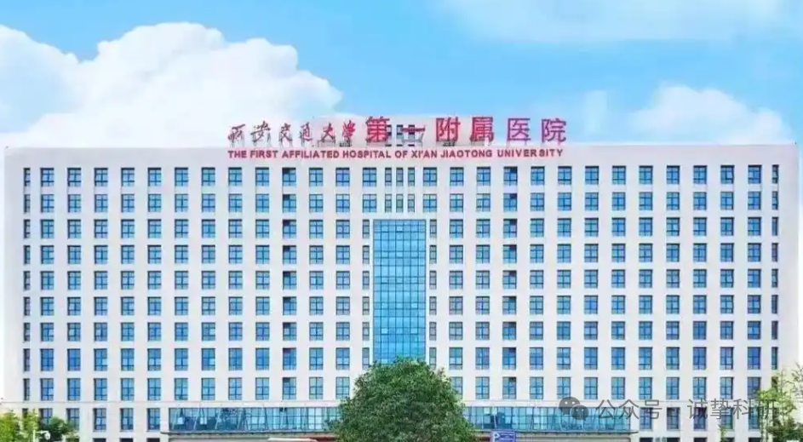

**01**

**论文信息**

2021年，来自西安交通大学医学院第一附属医院消化内科的 Xiquan Ke , Yan Zhao , Xinlan Lu , Zhe Wang , Yuanyuan Liu , Mudan Ren , Guifang Lu , Dan Zhang , Zhenguo Sun , Zhipeng Xu , Jee Hoon Song , Yulan Cheng , Stephen J. Meltzer （通讯作者）, Shuixiang He （通讯作者）在 Oncotarget 期刊发表了一篇题目为：TQ inhibits hepatocellular carcinoma growth in vitro and in vivo via repression of Notch signaling 的论文。该项目得到了中国国家自然科学基金（编号：30771895）以及 PHS 基金 CA190040、CA085069、CA133012、DK087454 和 CA200483 的资助。

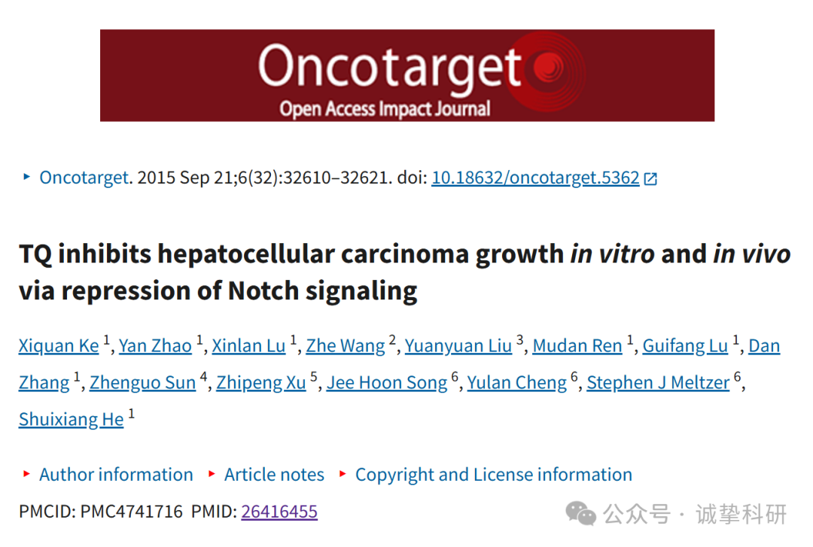

**02**

**质疑信息**

2025年3月，Callimormus juventus 在 Pubpeer 论坛发表评论：

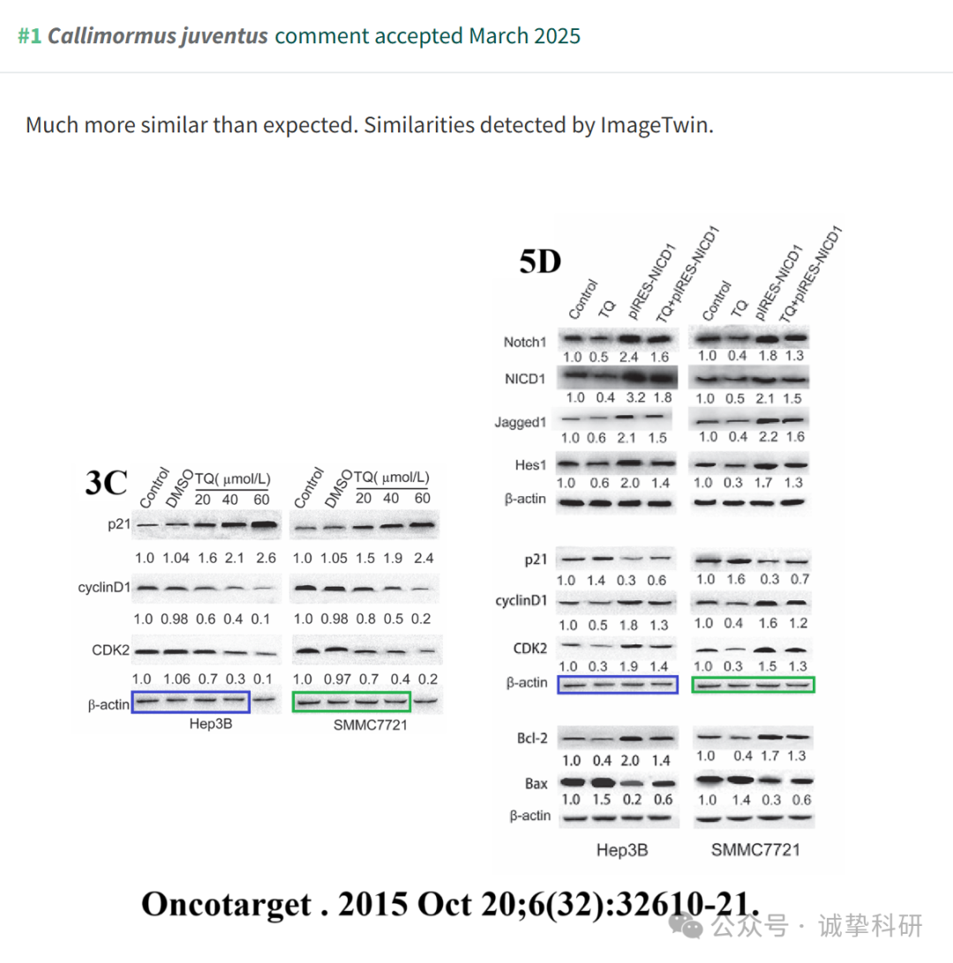

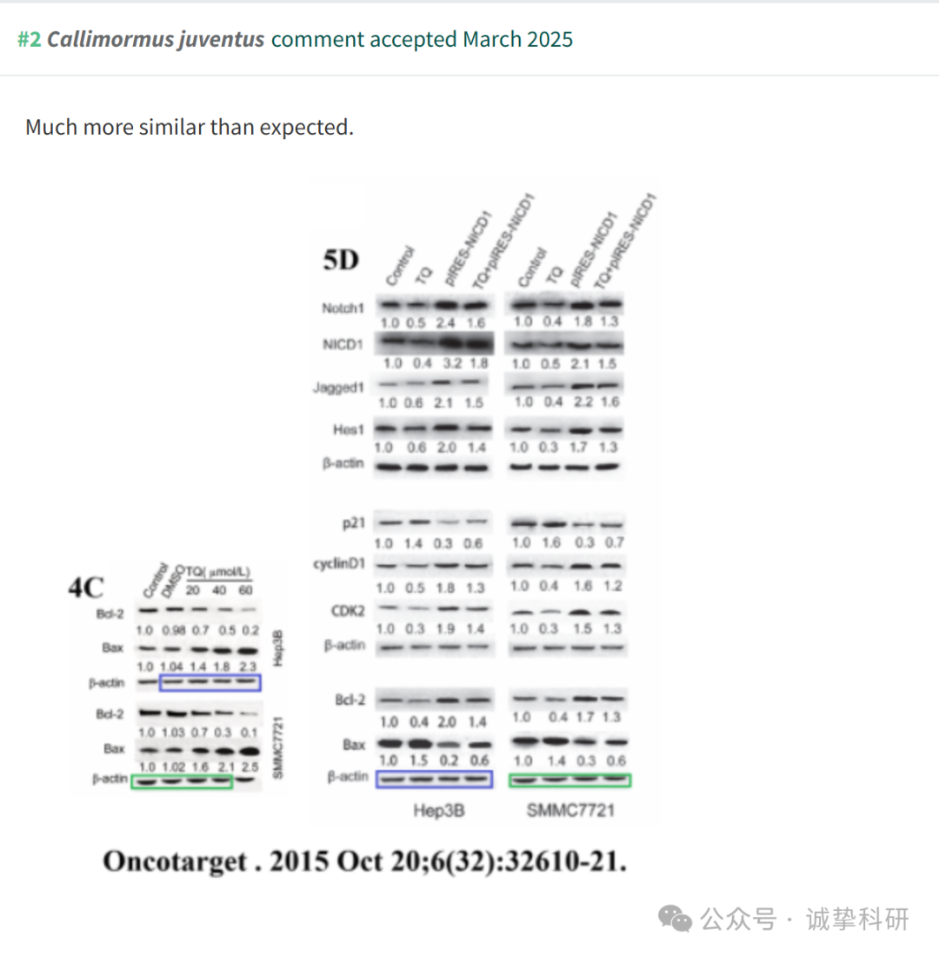

参考信息：

https://pubpeer.com/publications/C664E2838F82AA48418CE994BA9745

免责声明：信息来源于 Pubpeer，提及人名均为音译，对于文章内容的真实性、完整性、及时性本公众号不做任何保证或承诺，仅供读者参考。如有侵权，请及时联系公众号后台。让我们共同维护学术界的公正与透明。

